- Bukti Aktivitas di media Online
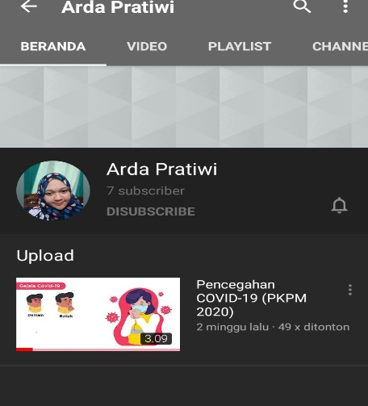
Edukasi Pencegahan COVID-19 DI Youtube

- Bukti Aktivitas Lainya
Membantu Produksi UMKM Barokah Ummaya
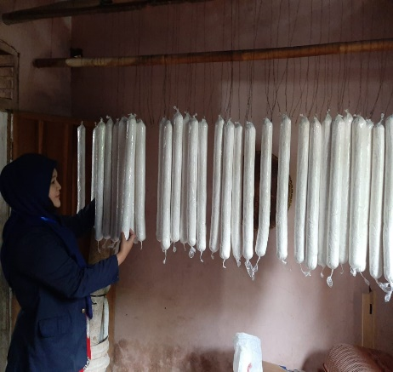 | 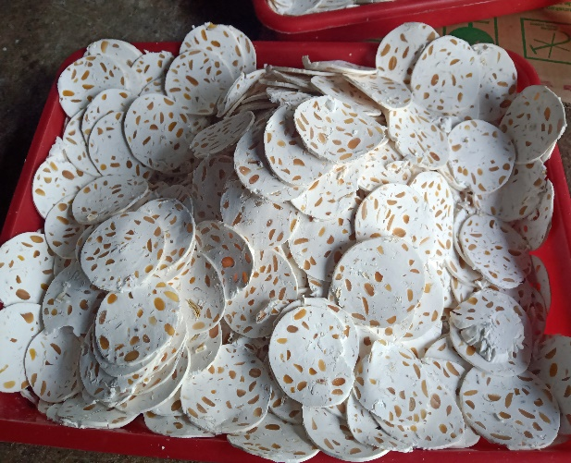

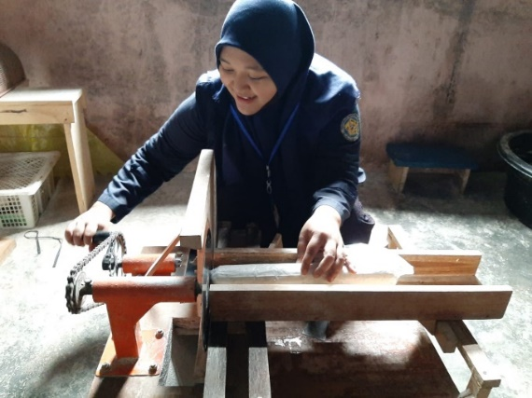 | 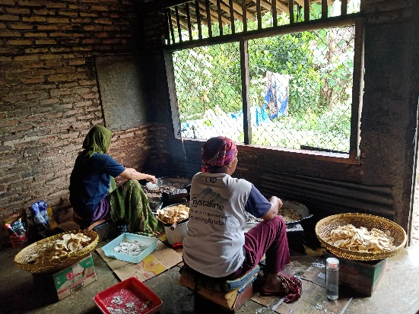

Media Sosial dan E-commece
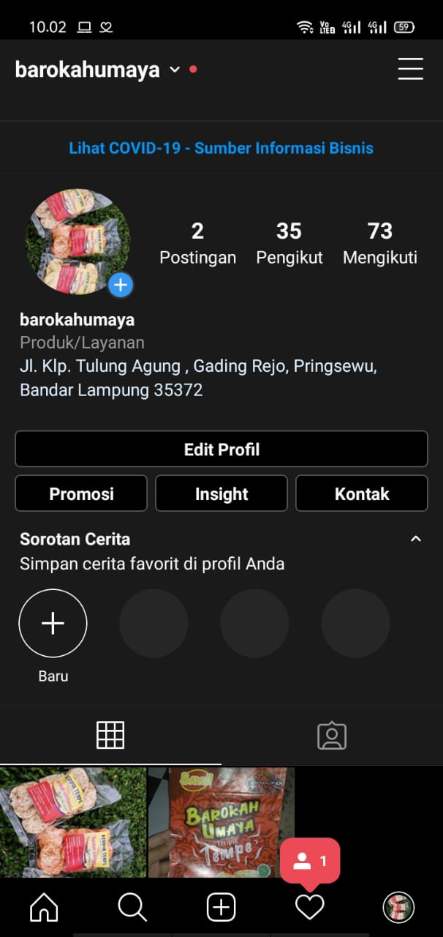 | 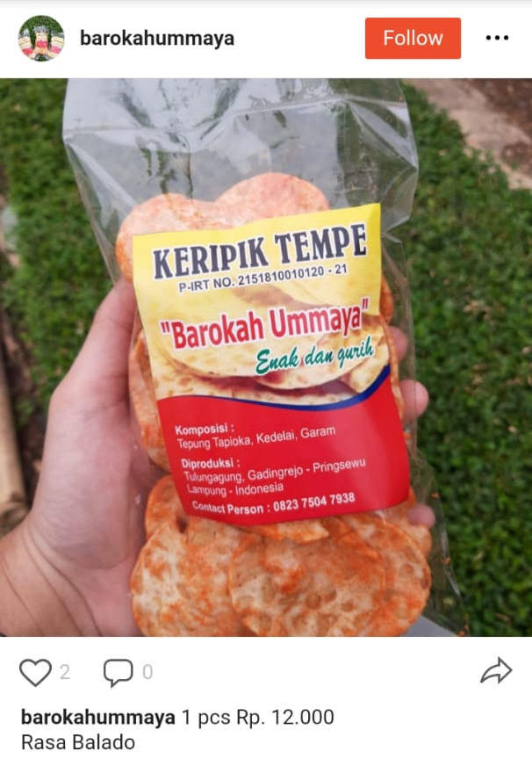
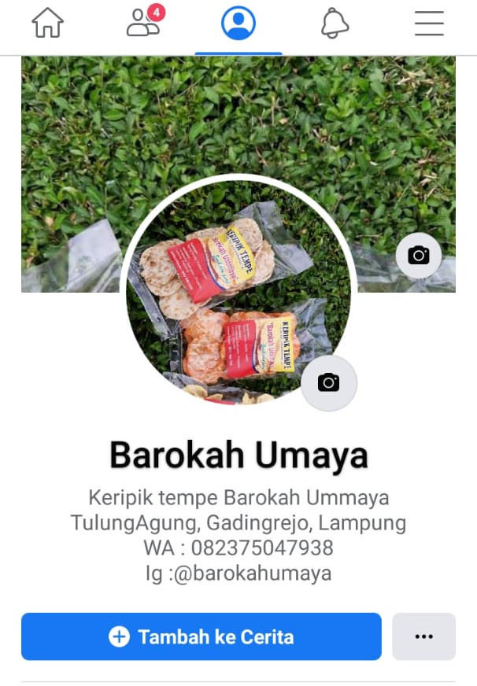 | 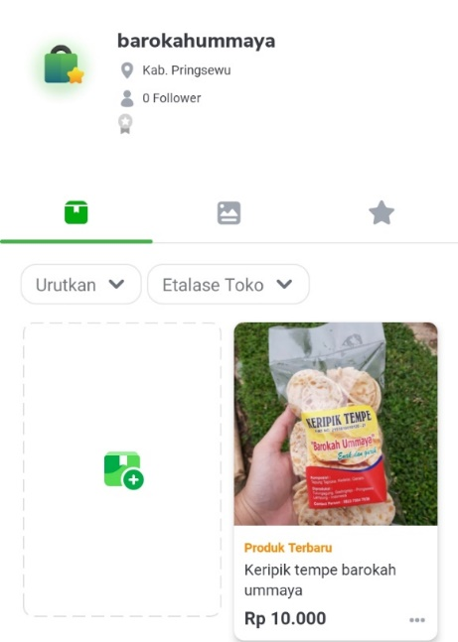

Sosialisasi Penggunaan Masker, penempelan brousur dan Pemasangan Banner
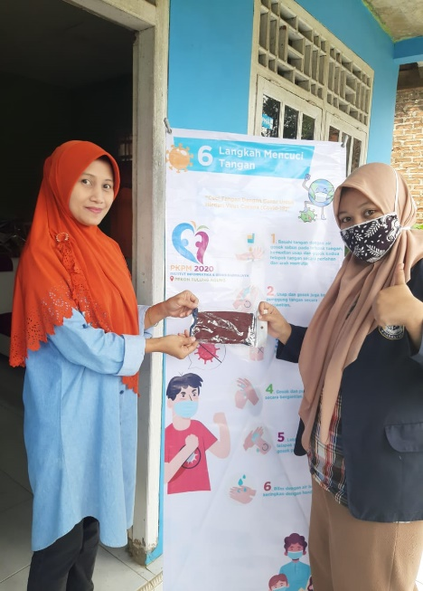 | 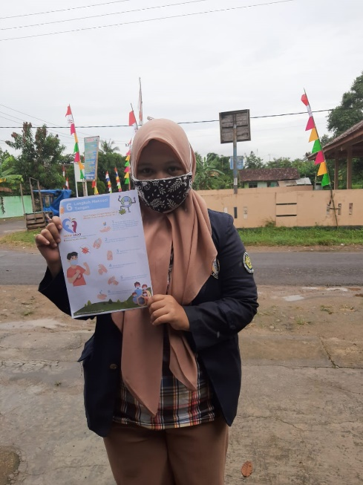
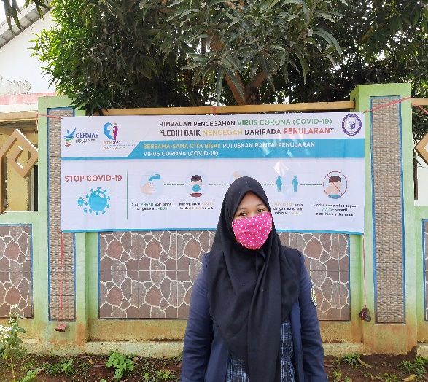 | 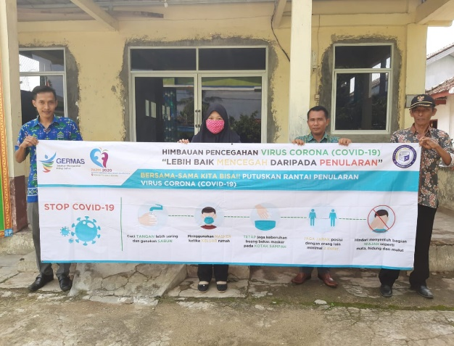

Penyemprotan Desinfektan
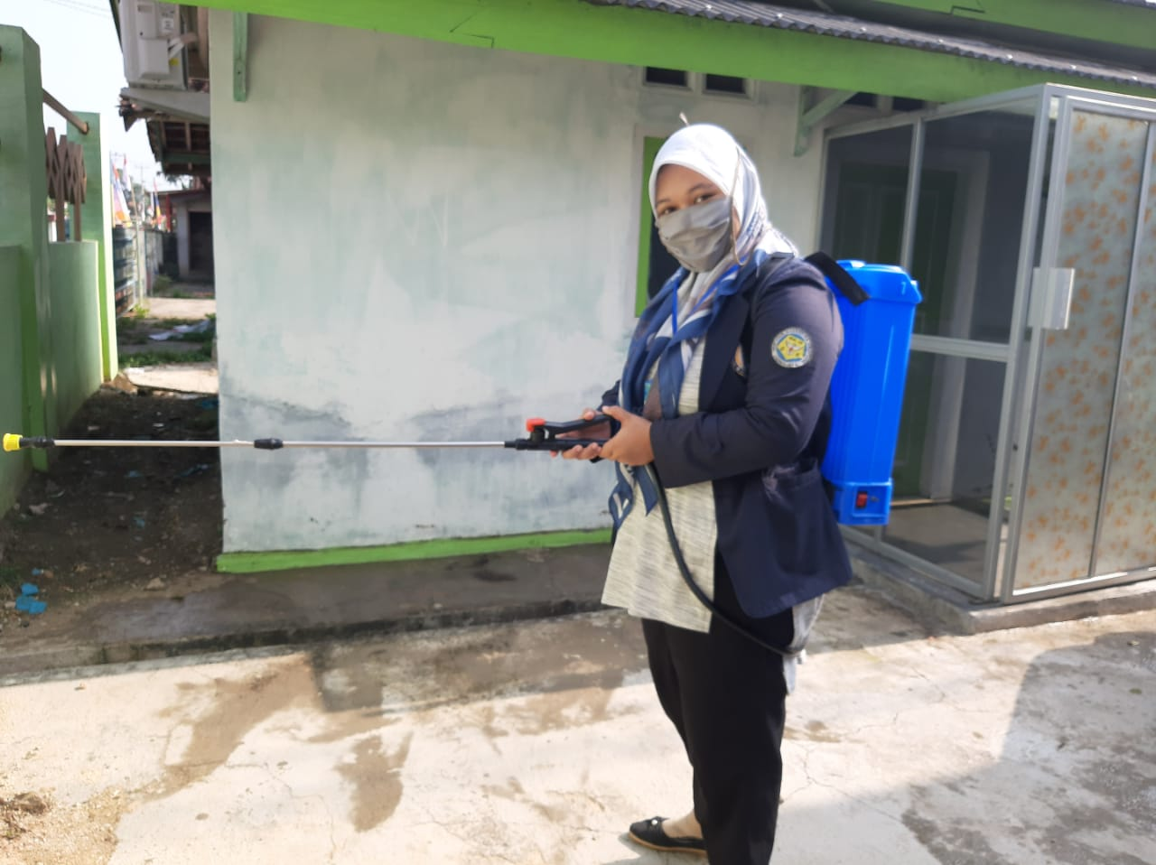

Pendampingan Belajar Daring
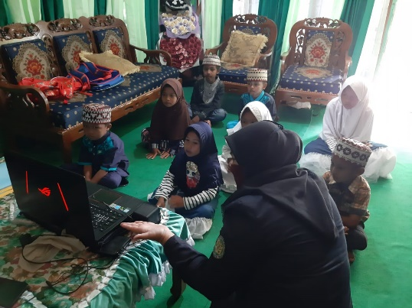 | 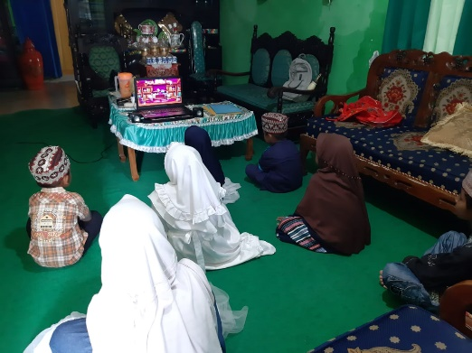
Berpamitan dengan Kepala Pekon dan UMKM
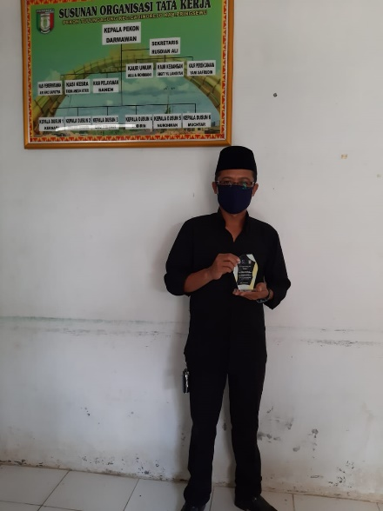  - Denah Lokasi Pekon Tulung Agung  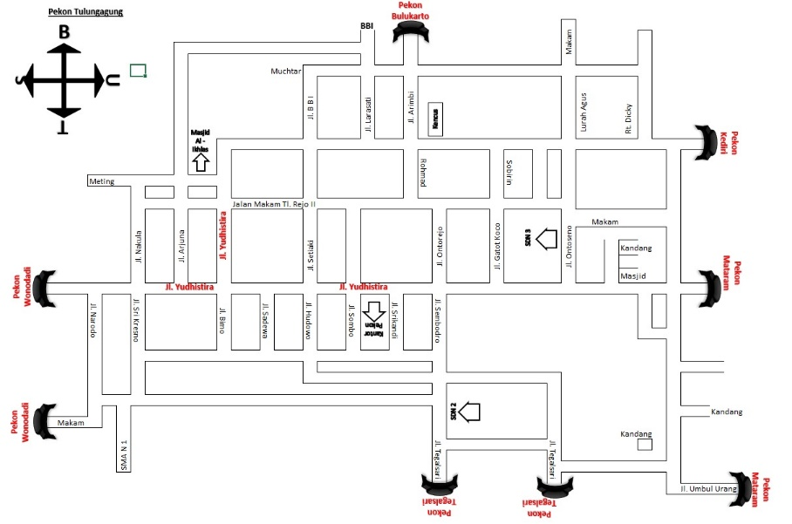 | 